МАДОУ детский сад №26 г.Ивделя
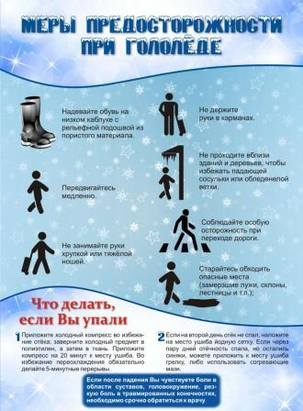

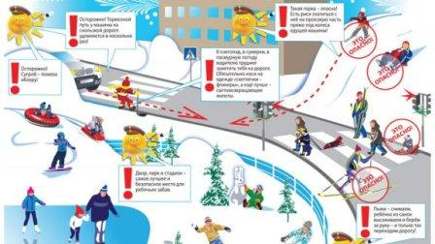

Памятка для родителей
«Что могу сделать я?»
1. Быть примером для своего ребенка в поведении на дороге, как пешеход, и как водитель.
2. Пристегиваться в машине сам. Всегда.
3. Всегда использовать автолюльку, автокресло или ремень (по возрасту) для ребенка.
4. Купить себе и ребенку фликеры (светоотражатели) на одежду. Актуально в темное время суток и зимой.
5. Изучать и использовать новую информацию о безопасности детей на дорогах.
6. УЧИТЬ своего ребенка тому, что именно от поведения и образа мысли зависит ЕГО ЖИЗНЬ и ЖИЗНЬ ДРУГИХ ЛЮДЕЙ, участников дорожного движения.

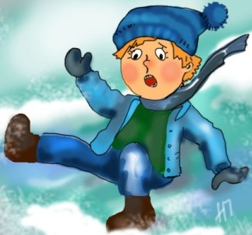

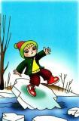

Консультация для родителей по ПДД
Уважаемые родители!
Напоминаем Вам, что в зимний период резко возрастает вероятность дорожно-транспортных происшествий

Зимой день короче. Темнеет рано и очень быстро. В су- мерках и в темноте значительно ухудшается видимость. В темноте легко ошибиться в определении расстояния, как до едущего автомобиля, так и до неподвижных предметов. Часто близкие предметы кажутся далекими, а далекие - близкими. Случаются зрительные обманы: неподвижный предмет можно принять за движущийся, и наоборот.
Поэтому в сумерках и темноте будьте особенно внимательны. Переходите только по подземным, надземным или регулируемым переходам. А в случае их отсутствия - при переходе увеличьте безопасное расстояние до автомобиля.

Во избежание несчастных случаев на дороге с Вами и Вашими детьми, напоминаем:
- Систематически повторять с ребёнком основные Правила Дорожного Движения.
- Усиление контроля за поведением детей на улице.
- При использовании личного автотранспорта пристёгиваться ремнями безопасности, также использовать ремни безопасности и другие устройства при перевозке детей

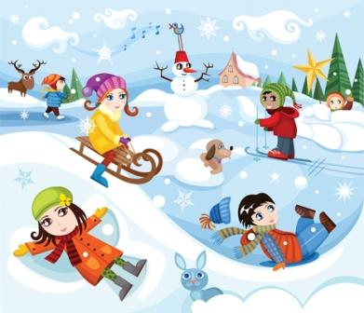
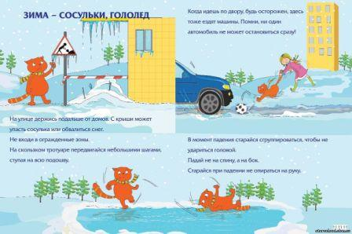
Помните:
Количество мест закрытого обзора зимой стано- вится больше.
Мешают увидеть приближающийся транспорт:
• сугробы на обочине;
• сужение дороги из-за неубранного снега;
• стоящая заснеженная машина
• Значит, нужно быть крайне внимательным,
вначале обязательно остановиться и, только убедившись в том, что поблизости нет транспорта, переходить проезжую часть.
К варежкам следует относиться с осторожностью: лучше не просто крепко держать ребенка за одетую в шерстяной домик руку, но и придерживать его за запястье. Теплая зимняя одежда мешает свободно двигаться, сковывает движения. Поскользнувшись, в такой одежде сложнее удержать равновесие. Кроме того, капюшоны, мохнатые воротники и зимние шапки также мешают обзору.
В оттепель: В это время на улице появляются коварные лужи, под которыми скрывается лед. Дорога становится очень скользкой! Поэтому при переходе через проезжую часть лучше подождать, пока не будет проезжающих машин. Ни в коем случае не бежать через проезжую часть, даже на переходе! Переходить только шагом и быть внимательным.

ОСОБЕННО БУДТЕ ВНИМАТЕЛЬНЫ:

В снегопад: В это время заметно ухудшается видимость, появляются заносы, ограничивается и затрудняется движение пешеходов и транспорта. Снег залепляет глаза пешеходам и мешает обзору дороги. Для водителя видимость на дороге тоже ухудшается.
В морозную погоду: Стёкла автомобилей покрываются изморозью, и водителю очень трудно наблюдать за дорогой. Переход улицы перед близко идущим автомобилем всегда опасен, а сейчас тем более. И чтобы с вами не случилось беды, - не торопитесь, подождите, пока пройдёт весь транспорт. Только после этого можно переходить улицу. Не забудьте, что движение пеше- хода может быть затруднено из-за гололёда на проезжей части. В городах улицы посыпают специальными химикатами, чтобы не образовывался снежный накат. В результате даже в умеренный мороз проезжая часть может быть покрыта снежно-водяной кашей, которую в виде взвеси поднимают в воздух колеса проезжающего транспорта. Взвесь оседает на ветровых стеклах автомобилей, мешая водителям следить за дорожной обстановкой. В такой ситуации водителю еще сложнее заметить пеше- хода!
В гололёд: После тёплых дней наступило похолодание. Дорога покрылась ледяной коркой, стало скользко. В этих условиях появляться перед близко идущим транспортом очень опасно: на скользкой дороге машину остановить трудно. Поэтому по пути домой будьте особенно осторожны. Не спешите, т. к. можно неожидан- но упасть и оказаться под колёсами. Запомните, что от несчастного случая вы убережёте себя только безукоризненным соблюдением Правил дорожного движения.
В солнечную погоду: Яркое солнце, как ни странно, тоже помеха. Яркое солнце и белый снег создают эффект бликов, человек как бы «ослепляется». Поэтому нужно быть крайне внимательным

